Ingeniería de Datos
Taller Clase: Diseño de Bases de Datos
Realizado por: Jessica Gil
Fecha: 27 de Agosto del 2026

- ¿De qué tipo es cada uno de los atributos de la entidad Cliente?
Atributo | Tipo
idCliente | Clave
nombreCliente | Simple
apellidoCliente | Simple
tipoDocCliente | Multivaluado
numDocCliente | Simple
edadCliente | Derivados
fnacimCliente | Simple

- ¿Qué tipo de relación existe entre las entidades Cliente-Venta y entre las entidades Venta-Producto?
Cliente-Venta: Relación: realiza. Cardinalidad: Uno a muchos (1..*)
Venta-producto: Relación: incluye. Cardinalidad: muchos a muchos (*…*)
- Ejercicio 1. MER
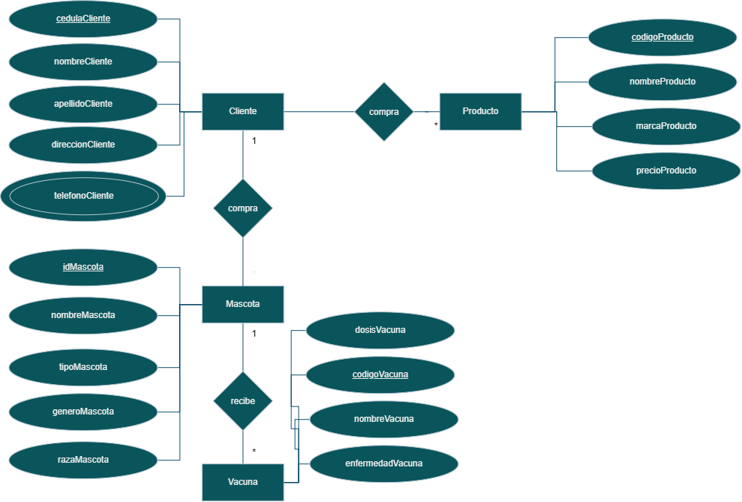
- Ejercicio 2. MR
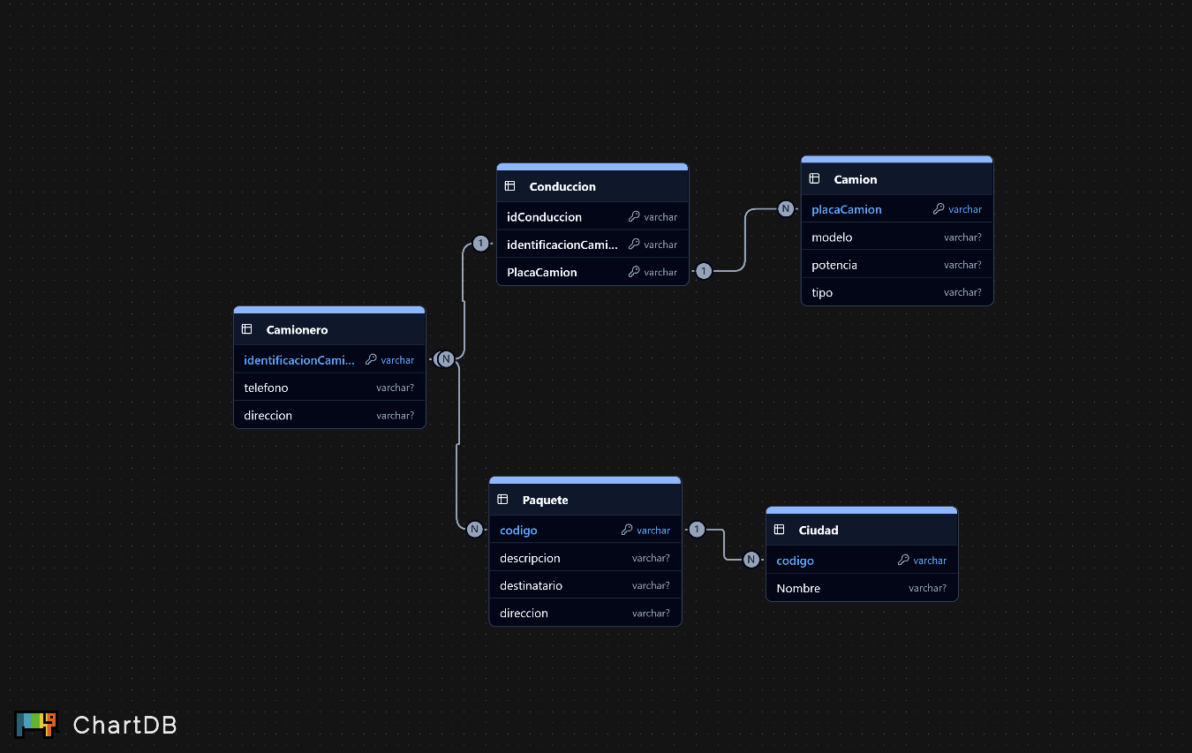
- Ejercicio 3. MR
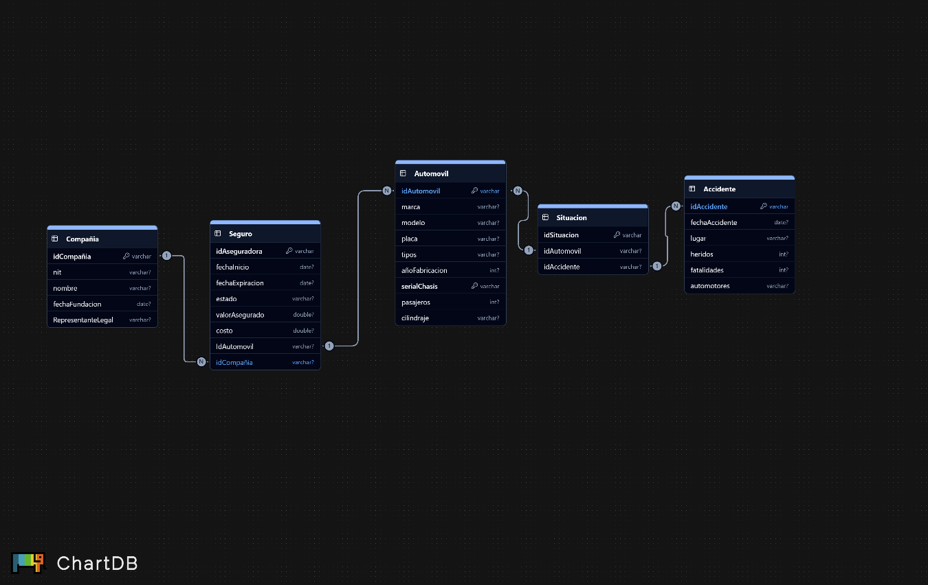
- Ejercicio: Gimnasio con membresías del html
